1. **Xarxes troncals, FR:**

**(Qüestió 2.2.2 del quadern d’exercicis): Frame Relay:** Si un node d’una xarxa FR (amb 2 octets adreça) rep una trama que encapsula un paquet IP com la que indiquem a continuació:

* 01111110100000001000**1**001**paquetIP**100010011100110101111110

1. Quina de les següents afirmacions és correcta. Marca-la amb una **X** i justifica la resposta (quin bit ho indica?):

* No hi ha cap mena de congestió.
* **Hi ha congestió en el circuit virtual de transmissió. (ho indica el bit en negreta)**
* Hi ha congestió en el circuit virtual de sentit contrari.
* Hi ha congestió en tots dos sentits.

1. Si en arribar a un determinat node de la xarxa, la cua (buffer) on s‘ha de guardar aquesta trama està plena, què es fa? Marca amb una **X** la resposta correcta i justifica la resposta (quin bit ho indica?):

* Es mirarà de fer lloc a la cua afectant exclusivament al propi circuit virtual.
* La trama es perd.
* **Es mirarà de fer lloc a la cua encara que afecti a d’altres circuits virtuals. (ho indica el bit subratllat)**
* El node la emmagatzemarà en una cua auxiliar.

1. Si hi ha tres terminals a 64 Kbps connectats una xarxa Frame Relay formant una xarxa amb circuits virtuals permanents amb interconnexió total, fes un esquema indicant amb traç seguit les connexions físiques i amb línies a traços els circuits virtuals.





## FR

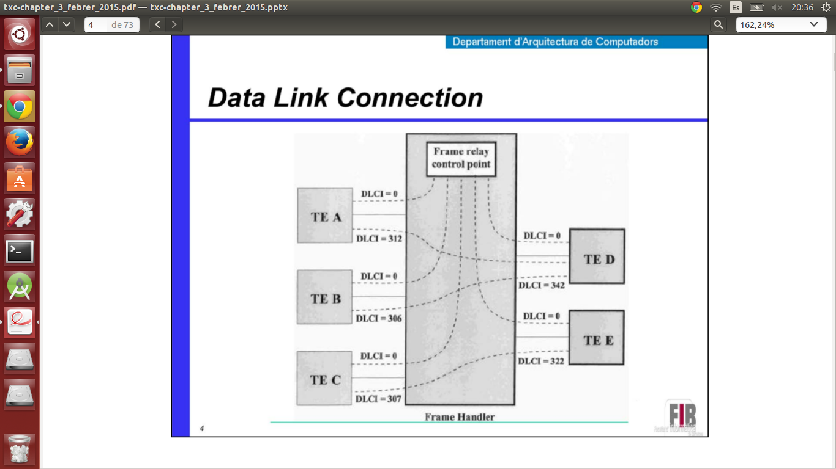  
És això d’aqui adalt.

1. **Xarxes troncals, ATM:**

Analitzeu el cas d’una transmissió ATM entre dos terminals origen i destinació a través d’un circuit virtual que travessa dos nodes de commutació. Considereu que la velocitat de transmissió en l’accés és 155 Mbps i dins la xarxa (transport) és 622 Mbps, la distància total entre els terminals és de 300 Km, la velocitat de propagació de la fibra és la de la llum (**c** = 300.000 Km/s) i el temps d’espera a les cues dels commutadors és zero (les cues sempre les trobem buides).

1. Feu un esquema de l’escenari descrit

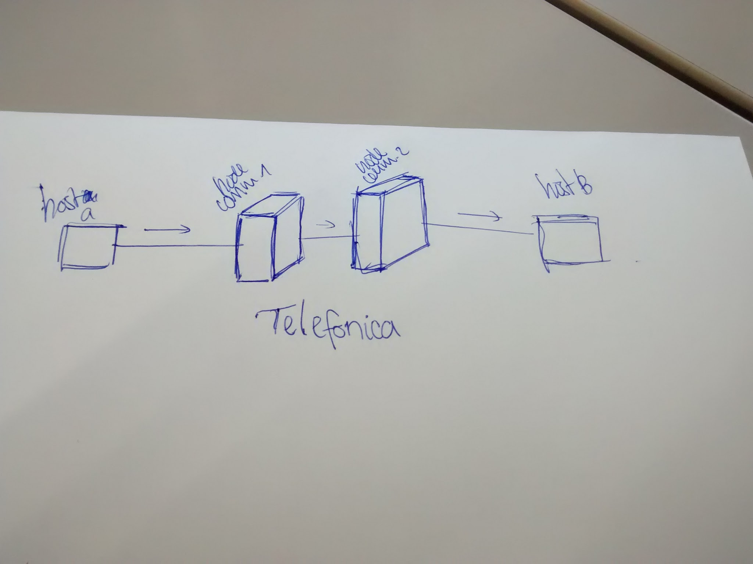

1. Calculeu el temps de propagació

300 Km x 1 s / 300000 Km = 1 ms

OK

1. Calculeu els temps de transmissió

53 x 8 = 424 bits

tt1 = 424/155x10⁶ = 2,7 microsegons

tt2 = 424/622x10⁶ = 0,68 microsegons

1. Calculeu el retard extrem a extrem total que experimenten les cel·les ATM

Ttot= 2,7 + 0,68 + 2,7 + 1000 = 1006,08 microsegons

1. A al vista dels càlculs anteriors, hi ha alguna cosa que us cridi l’atenció? Què?

El temps de propagació és tan gran que el tt és menyspreable.

**(2.3.55 del quadern d’exercicis):** Una xarxa ATM treballant amb la transmissió de paquets IP i AAL5 fa servir una connexió SDH del tipus STM-4. Calculeu la velocitat efectiva a l’hora de transmetre un paquet IP de 1400 octets (bits paquet IP sobre bits enviats). Aneu contestant les preguntes següents:

1. Feu un esquema tridimensional on es vegi l’estructura del contenidor SDH i la posició de les cèl·lules ATM indicant el càlcul del nombre de cèl·lules ATM enviades per segon.

53 octets x 8 = 424 bits de cada cèl·lula

260 nº columnes de cada matriu x 4 x 9 x 8 = 74880 bits

74880/424 = 176,6 cèl·les

176,6/125x10⁻⁶ = 1,41x10⁶ cel/seg

1. Indiqueu fent un dibuix els diferents encapsulaments des del paquet IP fins la cèl·lula ATM.

1400 octets 8 octets

|-------------IP--------------|--PAD--|----AAL5----|

1. Calculeu el valor del PAD

1408 / 48 = 29,333 -> 30 cèl·les x 48 = 1440 - 1408 = 32 de pad

1. Calculeu el nombre de cèl·lules ATM que caldran per enviar el paquet IP.

1. Calculeu la velocitat efectiva.

622.080 Mbit/s x 0,96 (eficiència stm-4) x 0,88 (eficiència IP sobre ATM) = 525,5 Mbps

1. **Xarxes troncals, MPLS:**

Indiqueu en el dibuix una aplicació del concepte Label Stacking en MPLS on es pugui comprovar la seva utilitat en la transmissió d’un paquet IP. Marqueu les etiquetes que surtin.

